
FEDERACIÓN SANTAFESINA DE NATACIÓN
1° de Mayo 1637 - Tel/Fax: (0342) 4598826 - fesana@arnetbiz.com.ar

Santa Fe, 31 de enero de 2011.

CIRCULAR N°: 195

DE FESANA
A TODAS LAS AFILIADAS

Nos dirigimos a Ustedes a fin de informarles las fechas de los diferentes Torneos y Campeonatos Nacionales que ya están determinados.

04 al 06/02/2011 Torneo Un Amigo Nadador. San Jorge. Pileta de 25 mts.
05/02/2011 Santa Fe- Sauce. Aguas Abiertas
12/02/2011 Unión de Crespo. Pileta de 25 mts.
13/02/2011 Belgrano de Crespo. Pileta de 25 mts.
19 y 20/02/2011 República de Promocionales. FESANA
19/02/2011 Paso del Salado. Aguas Abiertas
26/02/2011 Fraternidad en CECI.
06/03/2011 Club Adelante Reconquista.
21 al 24/04/2011 Argentino de Master Invierno
27/04 al 01/05/2011 Nacional de Mayores.
22/06 al 26/06/2011 Nacional de Menores y Cadetes I.
07/07 al 10/07/2011 Nacional de Cadetes II y Juveniles.
04/08 al 08/08/2011 Interfederativo
06/10 al 09/10/2011 Argentino de Master de Verano.
15/10 al 16/10/2011 Nacional de Promocionales
14/12 al 18/12/2011 Argentino de Mayores.

Atentamente.

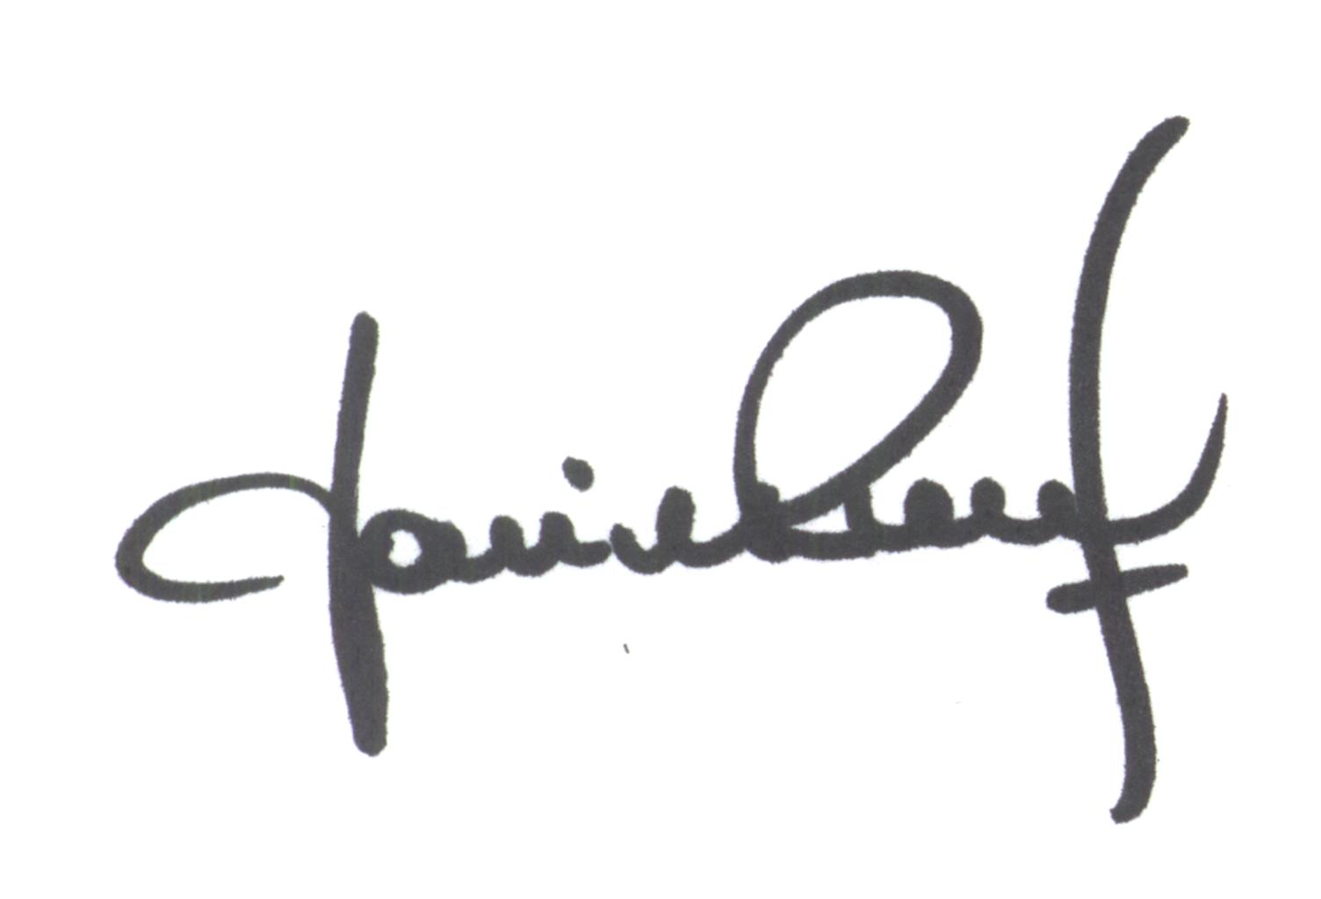
Yanina PRIMON
Presidente

